Biomy země
- Polární pustiny
- Oblasti s trvalou pokrývkou ledu a sněhu
- Teploty se pohybují pod bodem mrazu
- Můžeme je přirovnat k pouštím, protože je zde minimum srážek a dostupné vody
- Vyskytuje se v oblastech Severního ledového oceánu a Antarktidy
- Nevyskytují se zde žádné vyšší rostliny, pouze zde můžeme najít fotosyntetizující a jiné mikroorganismy
- Zvířata se vyskytují hlavně při pobřeží – tučňáci, mroži, tuleni lední medvědi, mořské ptactvo…
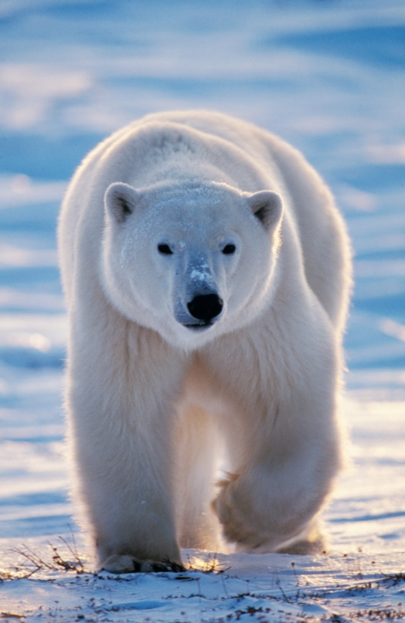

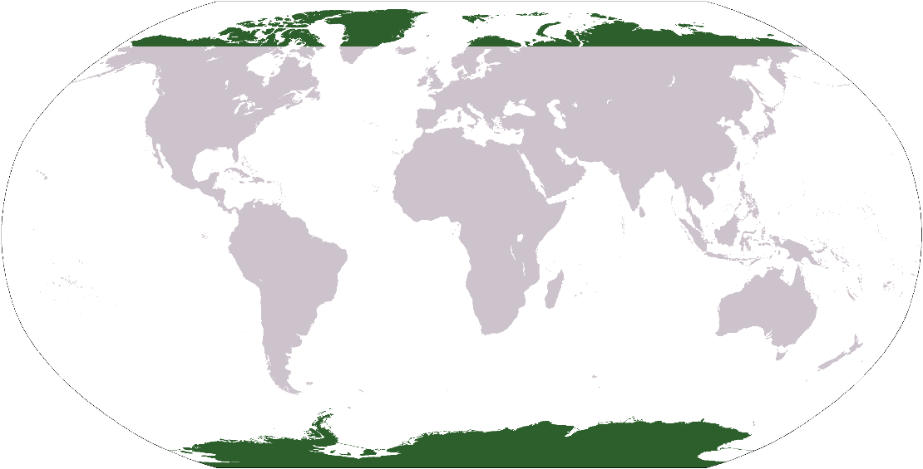

Lední medvěd
Mapa polárních oblastí

Polární záře, která jde nejlépe pozorovat v polárních oblastech
- Tundra
- Dělení na Alpinskou a Antarktickou
- Alpinská tundra - postrádá permafrost, v dolní části přechází v horský les a je bohatší na použitelnou vodu
- Trvale zamrzlá půda (Antarktická) - v létě rozmrzá jen slabá vrstva na povrchu
- Nejsevernější a nejvyšší oblasti Evropy, Asie, Ameriky, Antarktidy a Grónska
- Velice krátká vegetační doba (60 dnů) a pomalý růst rostlin
- Teploty se pohybují kolem bodu mrazu
- Rostliny: Mechorosty, lišejníky, byliny, a malé keříky
- Živočichové jsou adaptováni na tvrdé životní podmínky
- Soby, polární lišky, medvědi, horské kozy…
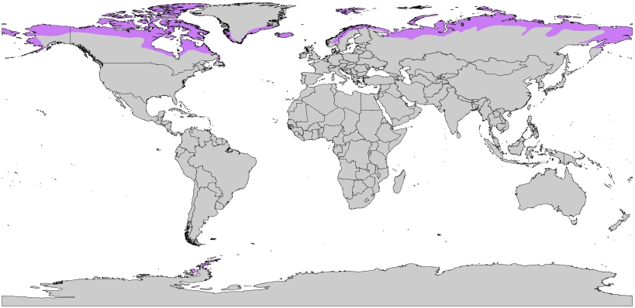
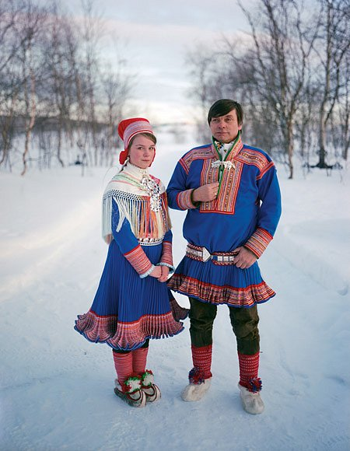

Mapa tunder

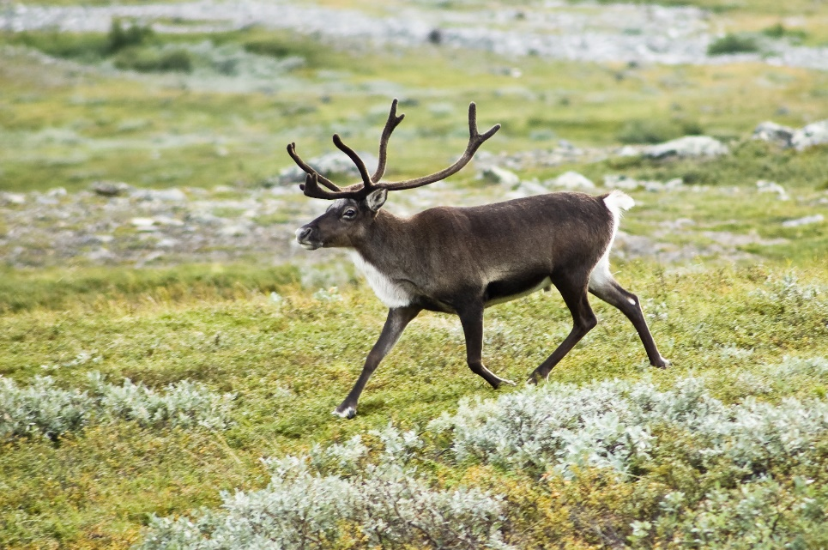

Sámové – obývají nejsevernější oblasti Švédska, Norska a Finska, nazývané Laponsko

Sob polární
- Tajga
- Severský jehličnatý les
- Vyskytuje se v severních zeměpisných šířkách, nejvíce v Kanadě a na Sibiři
- Nejchladnější místo na Zemi s výjimkou Antarktidy - Ojmjakon na Sibiři (-71°C, v létě nad +30°C → nejkontinentálnější místo)
- Převaha srážek nad výparem
- V rámci biomu velké rozdíly ve srážkách (200 – 2000 mm/rok)
- Krátké a poměrně teplé léto
- Výskyt i v místech permafrostu
- Jedná se především o jehličnaté stromy s příměsí odolných listnáčů
- Kalamitní výskyty parazitů jehličnatých lesů (kůrovci, pilatky…)
- V dnešní době je také ohrožena těžbou dřeva a rozsáhlými požáry
- Zvířata: jeleni, vlci, medvědi, veverky, stěhovací a vodní ptáci…

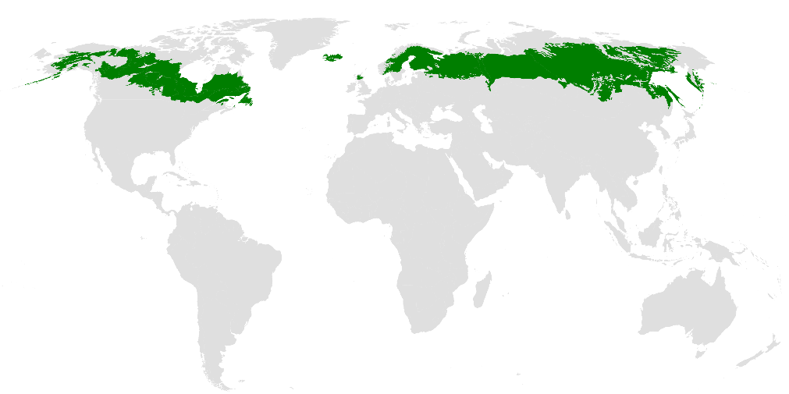

Oblasti výskytu tajgy

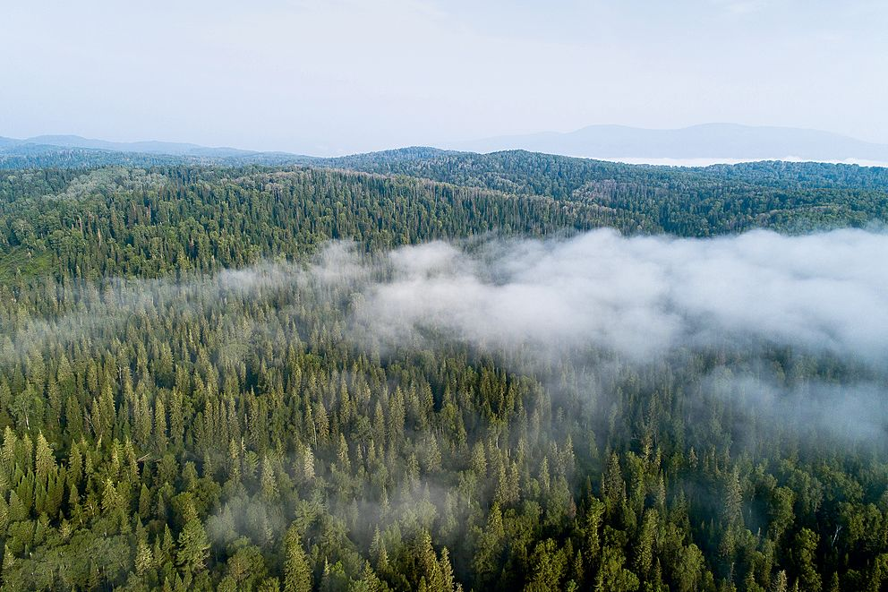
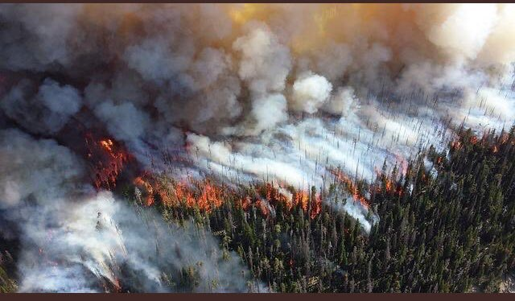

Požár tajgy na Sibiři v roce 2019
Ukázka tajgy
- Opadavý listnatý les - Silvaea
- Rozkládá se v mírném podnebném pásu
- Dostatečné množství srážek, teplé léto a chladná zima
- Hojné, rovnoměrně rozdělené srážky (750 – 1500 mm) s maximem v létě
- Dobře vyvinuté křovinné a bylinné patro
- Řada rostlin vytvářejících plody s bohatou dření (žaludy, bukvice)
- Směrem k východu a severu nacházíme odolnější jehličnaté stromy
- V Evropě je typický strom buk, směrem na východ ho nahrazuje dub
- Nejčastější dřeviny: buk, dub, habr, bohatý bylinný podrost
- Průměrné roční teploty 5 až 16 °C
- Zvířata: jeleni, srnci, lišky, jezevec, kuna lesní…
- Bohatá biota půdních organismů

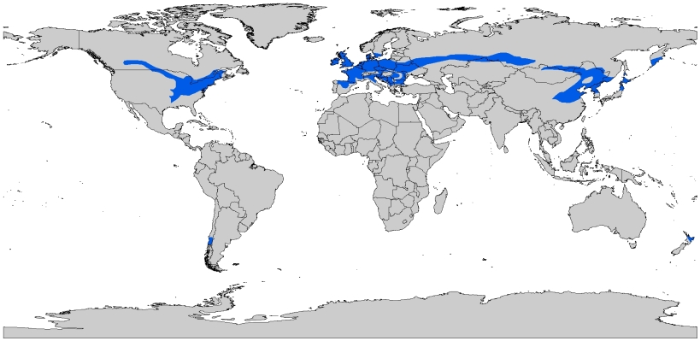

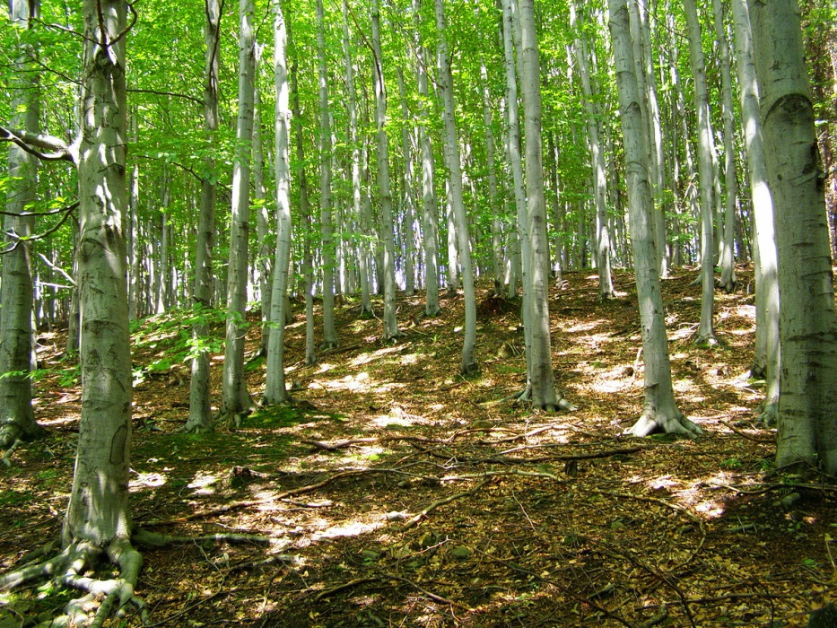
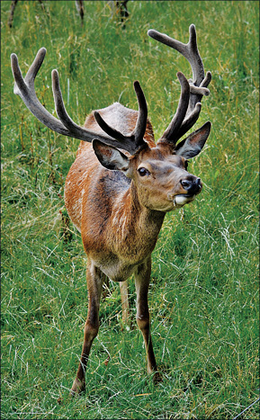

Oblast výskytu listnatých lesů

Typický listnatý les
Jelen evropský – typický představitel našich lesů
- Tvrdolistý les - Skleraea
- Les typický pro subtropický pás
- Zima je mírná a bohatá na vodu, léto teplé a suché, proto rostliny neshazují listy
- Tento typ krajiny je často sužován požáry
- Stromy a keře mají velmi často listy tvrdé a kožovité, které zajišťují malý výpar vody
- Místy těžko prostupná, trnitá, křovinatá společenstva (macchie) - středomoří
- Převedení rozsáhlých ploch na kultury (vinice, olivové háje, citrusové plantáže)
- Dva vegetační vrcholy – hlavní na jaře, vedlejší na podzim
- Rostliny: dub cesmínový, dub korkový, pistácie, oleandr…
- Zvířata: plazy a hmyz
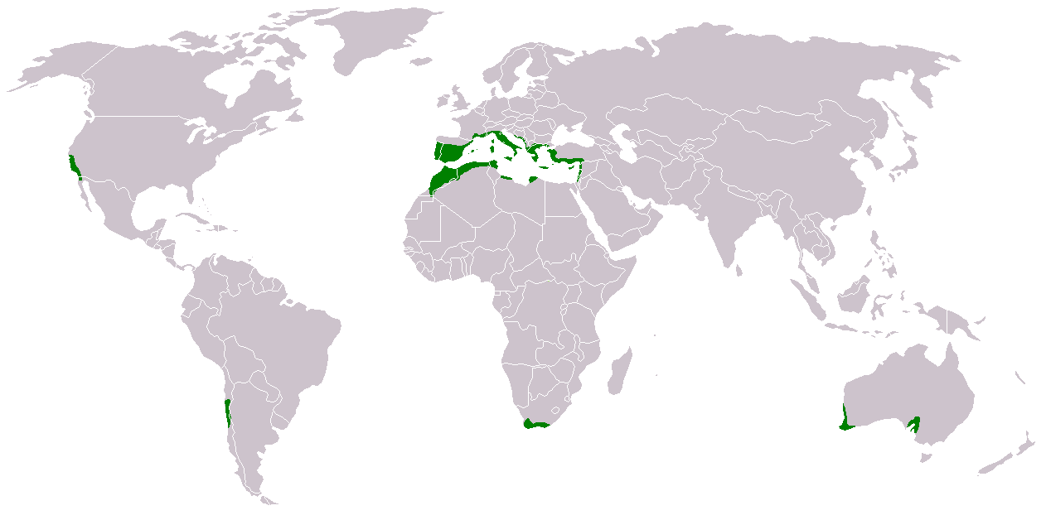

Mapa výskytu

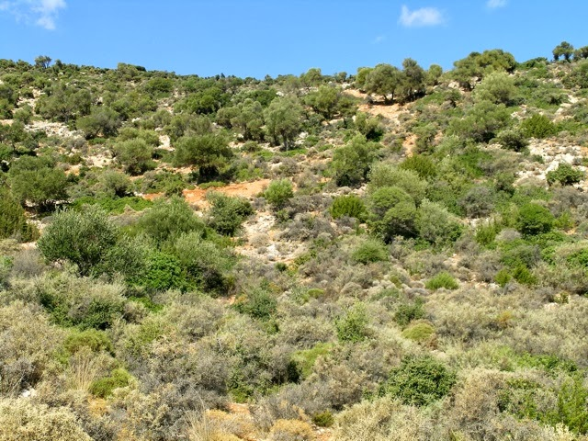
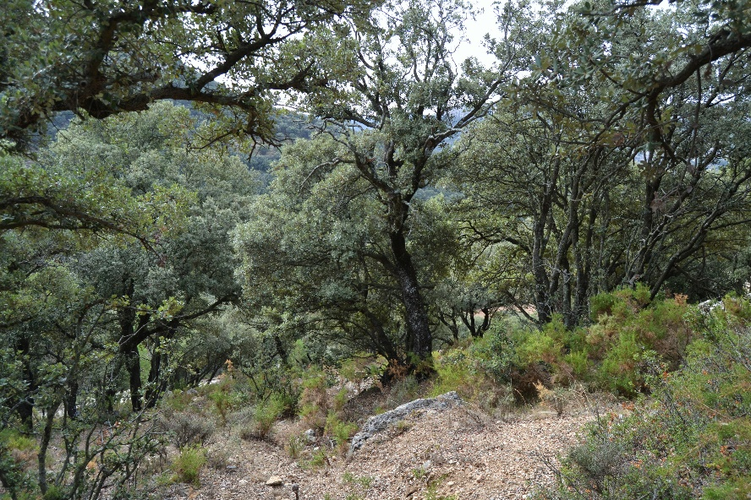

Typická vegetace
Maccchie
- Step
- Travnaté oblasti mírného pásu s kontinentálním klimatem
- Horká léta a chladné zimy
- Časté výkyvy teplot
- srážky 250 – 750 mm ročně → nedovolí růst lesa, nebo tomu zamezí edafické faktory (vysoká hladina podzemní vody, požáry)
- Velmi úrodná půda s velkým množstvím humusu - využívaná v zemědělství
- Střední Asie – Celiny, Severní Amerika – Prérie, Jižní Amerika – pampy, Maďarsko – puszta
- Rostliny: různé traviny a byliny
- Zvířata: hlodavci (sysel), Kopytníci (bizon, sajga tatarská), draví ptáci, plazy…

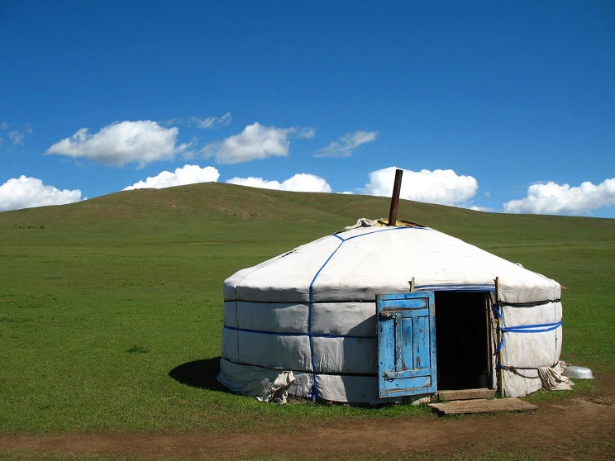
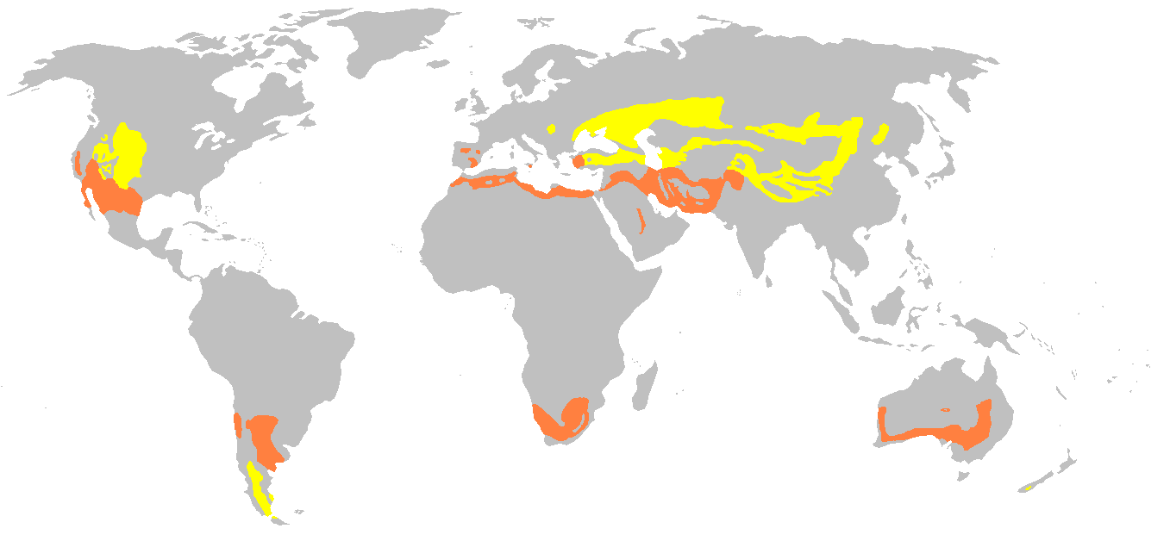

Jurta – tradiční obydlí pastevců v Mongolsku
Mapa výskytu

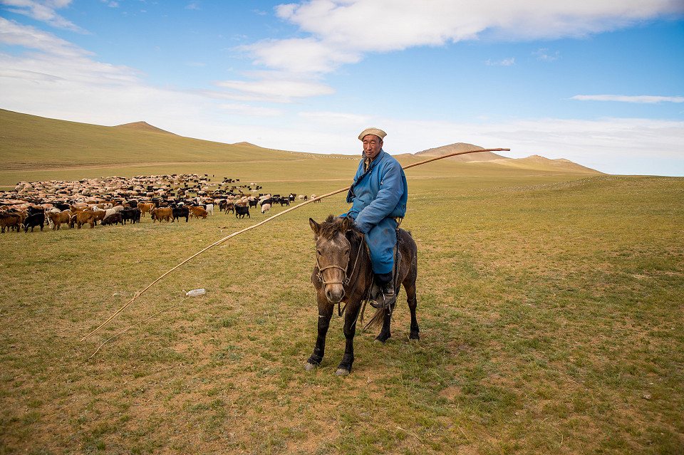

Mongolský pastevec

M
- Pouště a polopouště
- Nedostatek vody, neúrodná oblast, písek, skály
- Poušť – roční úhrn srážek menší než 100 mm, vegetace jen na nejpříznivějších místech
- Polopoušť – 100 – 200 mm, porostlá řídce, ale víceméně pravidelně
- Především v oblastech kolem obratníků
- Erg je písečná poušť pohyblivých dun – Libyjská poušť, Niger
- Reg nebo serír je štěrkovitá poušť – Sahara
- Hamada je kamenitá poušť - Hamáda al-Hamrá, Tibesti
- Sebh - vzácný typ hlinité pouště
- Desertifikace → rozšiřování ploch pouští (Sahara – pastevectví, kácení dřevin)
- Pouště horké (v pásu obratníkových tlakových výší) a chladné (kontinentální pouště, vyšší zeměpisné šířky, vysoké nadmořské výšky)
- Zvířata: velbloud, fenek, štíři, plazi, hmyz
- Rostliny: kaktusy a další sukulenty, pouštní křoviny

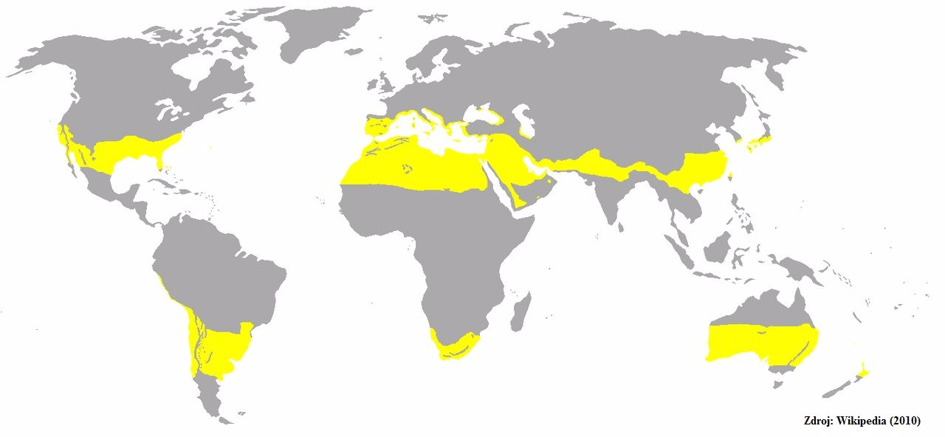

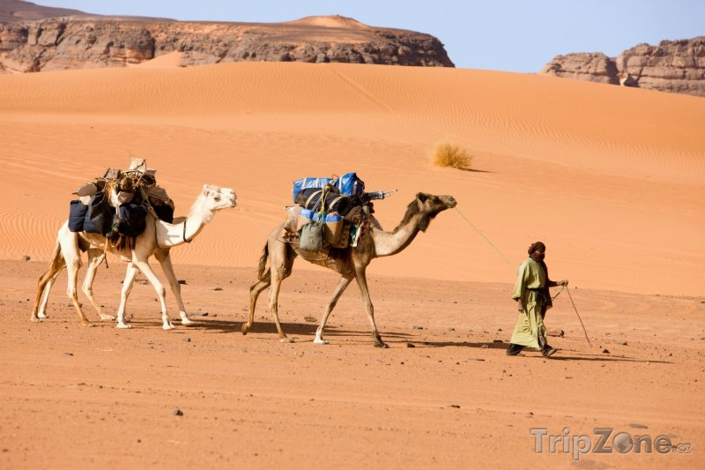
Výskyt na Zemi

Rally Dakar – typická pouštní rally

Velbloud – typické zvíře sloužící pro přepravu
- Savana a savanové lesy
- Sezónní srážky - období sucha a dešťů
- Půdy staré, hluboce zvětralé, v hloubce kompaktní lateritická vrstva → na její hloubce a tloušťce závisí dostupnost vody pro kořeny dřevin
- 400 mm srážek → pravidelné prostorové rozmístění → typická stromová savana
- 300 mm → keřová savana
- 300 – 200 mm → typická travnatá savana, kde jsou stromy jen na vlhkostně příznivějších místech
- Pod 200 mm → nízká travnatá savana přechází v polopoušť
- Rostliny: baobaby, lahvovníky, traviny
- Zvířata: mravenečníci, pásovci, klokani, supi, pštrosi, lvi, gepardi, levharti, hyeny
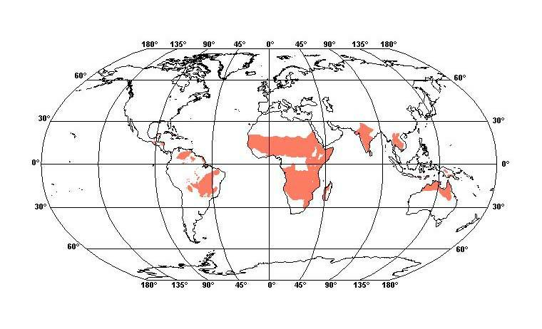
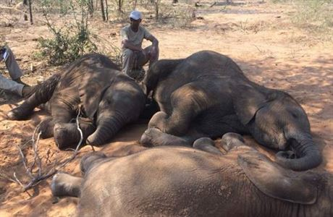

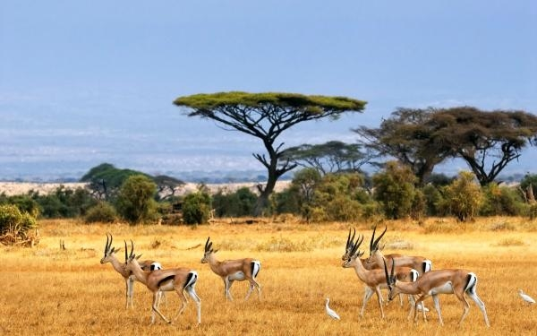
Nezřídka dochází k pytláctví
Rozšíření savan

Africká savana

- Tropické deštné lesy - Hylaea
  - Nížinná pásma poblíž rovníku
  - velké teplo (stálá denní teplota okolo 25°C), teplotní výkyvy mezi dnem a nocí jsou větší než mezi létem a zimou
  - velké vlhko → srážky přesahují 2000 (max. 12 000) mm ročně, rozloženy rovnoměrně po celý rok
  - Typy: Mlžný prales → vyšší nadmořské výšky
- Galeriový prales → břehy a zaplavované nížiny řek
- Tropický monzunový les → opadavý, blíže subtropům
  - Výrazná klimatotvorná funkce pro Zemi – nebezpečí kácení
  - Jižní Amerika → hustší lesy, více lián
  - Asie, Afrika → převaha vysokomenných stromů, řidší, méně lián
  - Zvířata: lenochodi, hmyz, rosničky, ptáci, predátoři…
  - Patrovitý les, méně vyvinuté keřové a bylinné patro
  - Rostliny: liány, mangovníky, fíkovníky, orchideje…

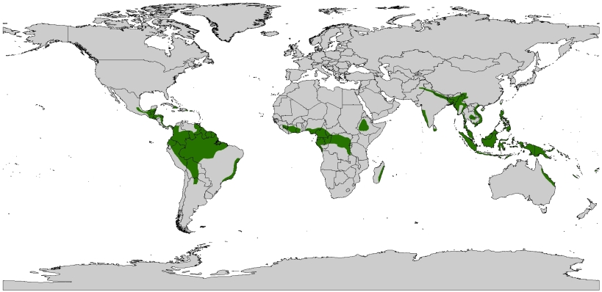

Mapa výskytu

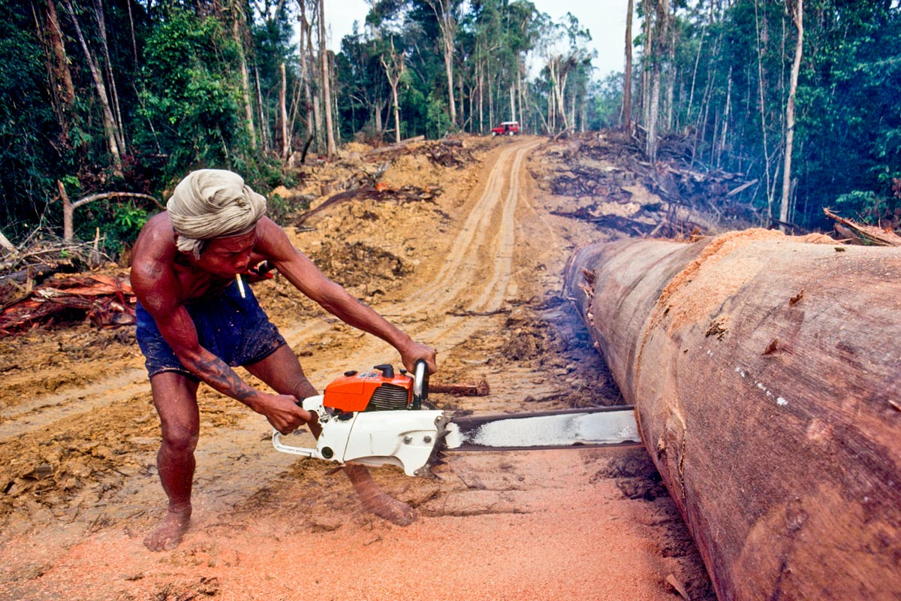

Kácení za účelem zisku palmového oleje

Kácení za ziskem palmového oleje

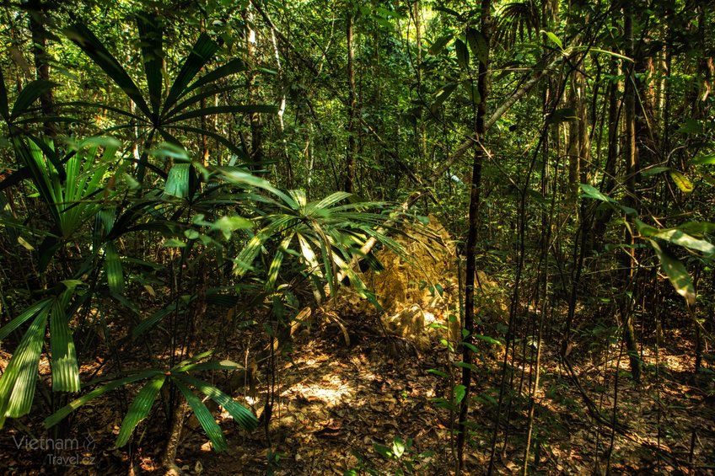

Hustý, špatně průchozí porost
- Litoraea
  - Trvale nebo dočasně zaplavená území brakických vod
  - Lesní porost → mangrove
- tolerance na vysokou salinitu a na anaerobní podmínky zaplaveného substrátu (dýchací kořeny)
- Kolísání hladiny v závislosti na přílivu a odlivu
  - Zaplavované přímořské louky, šáchory, rákosiny
  - V chladnějších oblastech (Evropa – Dunajská delta)
  - Má zásadní vliv na koloběh vody naší planety, často působí jako účinné kořenové čistírny vod
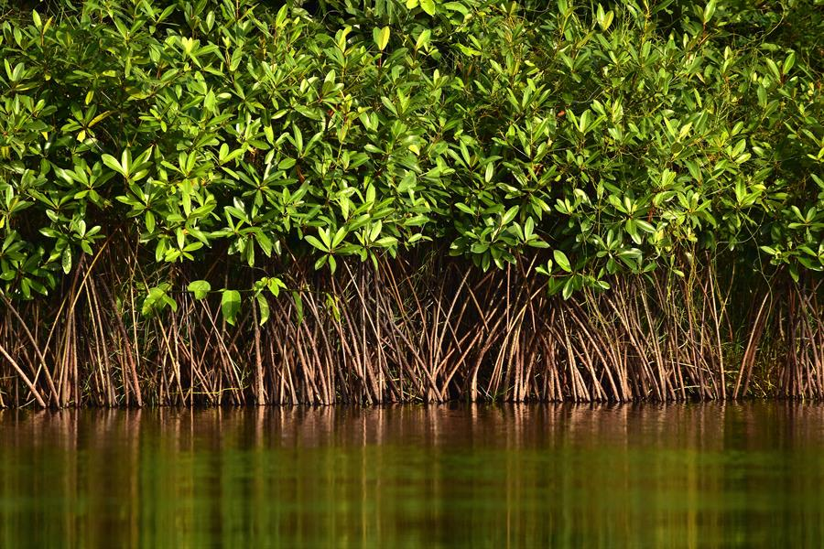
  - Jedná se o ekosystémy s nejvyšší produkcí na jednotku plochy (vysoký přísun živin a sluneční energie a vody
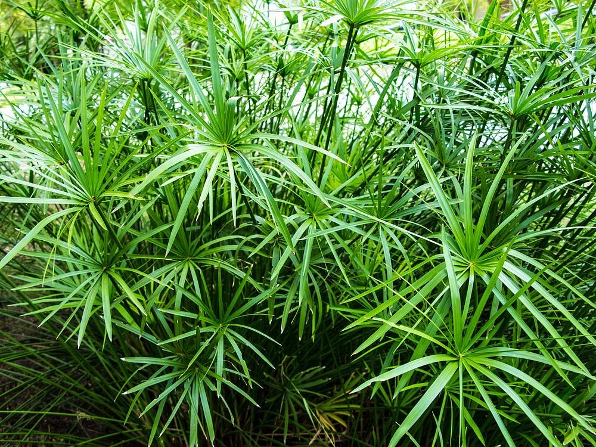

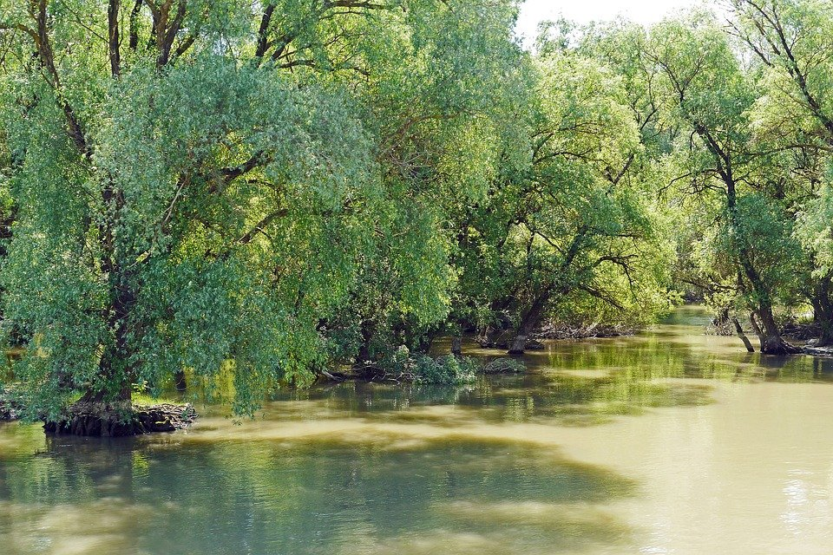
Rostlina šáchor, ze které se vyráběl papyrus

Delta Dunaje
Mangrove jsou útočištěm mnoha živočichů

